Synthèse : Internet_of_Behaviors_A_literature_review_of_an_emerging_technology

Article de 2023

Développement de la numérisation, de l’IoT et de l’IA dans plusieurs domaines (industrie, recherche, santé, transport, sécurité…)

Concept IoB : L’IoB vise à suivre, analyser et interpréter les attitudes des utilisateurs pour réagir efficacement au comportement humain. Il deviendra une plateforme essentielle pour les entreprises et organisations.

Orienter le comportement humain vers de meilleures décisions est devenu une préoccupation majeure.

L'Internet des comportements (IoB) peut être vu comme une extension du paradigme IoT où les traces numériques de la vie des gens sont collectées à partir de plusieurs sources pour déterminer les intérêts, les attitudes et les habitudes des gens. Ces traces pourraient révéler des informations cruciales et peuvent donc être utilisées pour influencer le comportement des personnes.

IoB tendance technologique de 2021 (poussée par covid). Le marché mondial de l’IoB est estimé à 391,5 milliards USD en 2021 et devrait dépasser 2 143,57 milliards USD d’ici 2030, avec un taux de croissance annuel composé de 20,79%

## **1 Paradigme IoB**

L'IoB peut être considérée comme un lien entre la technologie et la psychologie humaine qui donne à l'IoB le pouvoir de comprendre la structure et la fonction de l'activité mentale et des comportements humains.

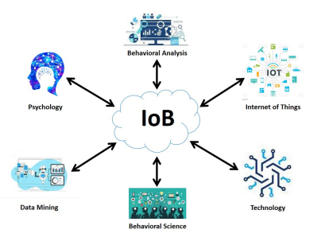

L'IoB interagit avec tous les aspects des sciences du comportement pour utiliser efficacement les données collectées par les appareils IoT et fournir une analyse des données comportementales pour obtenir une prédiction finale.

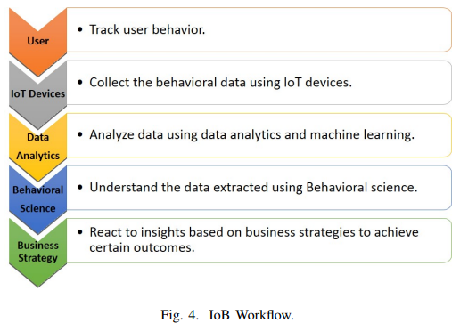

**Applications de l’IoB**

Digital Marketing : publicité ciblée, analyse des interactions

Business : notifications en temps réel des offres, suivi des performances des employés, améliorer les relations, personnaliser leurs services et offres

Santé : respect des distances sociales (COVID), port du masque, alertes de l’application de santé

## **2 Méthodologie de recherche**

2 questions :

RQ1: What are the IoB-based influence techniques proposed to change human behavior? • RQ2: What are the open challenges for the IoB approaches?

Mots clés : ”Internet of Behavior” AND “IoB” OR “Internet of Behavior” OR “IoB” OR “Behavior” OR “Influence” OR “Influence of Behavior” OR “Psychology” OR “Behavioral Science” OR “Internet of Behavior” AND “Internet of Things” OR ”Human Behavior”

Recherche sur : Google Scholar, Science Direct, IEEE Xplorer, Springer Link, Elsevier, Taylor & Francis and ACM Digital Library.

## **3 Les travaux réalisés sur l’IoB**

### **Les approches visant à améliorer un service/la qualité de vie**

* améliorer le service client, analyse des habitudes d’achat et promotion des produits
* respect des règles sanitaires COVID
* application android pour conseiller et naviguer dans l’aéroport de Cagliari sans stress avec du machine learning
* conduite assistée avec du deep learning (CNN, LSTM, GCNN)
* modèle IoB a été proposé pour le système de file d'attente des galeries Uffizi à Florence, en Italie. Ce modèle a permis de remplacer le système de billetterie précédent par un système de suivi comportemental dynamique, améliorant ainsi la qualité de service en tenant compte du comportement humain.
* utilisation de l'IoB sur des étudiants pour affecter et influencer leur comportements et attitudes dans l’intérêt de leur éducation
* système pour comprendre le comportement des piétons
* étude de l’impact des émotions sur les préférences de contenus de divertissement pour améliorer la productivité des médias (NLP et Clustering)
* étude de l’impact de la pollution de l’air sur les activités quotidiennes

### **Les approches visant à réduire les coûts**

* changer le comportement d’un utilisateur pour réduire la consommation électrique (LSTM)
* construction d’un système IoB décentralisé pour contrôler, analyser et influencer le comportement des appareils IoT
* optimiser les performances, l'utilisation des ressources informatiques, les temps de traitement des tâches et la consommation d'énergie, ce qui est crucial dans les applications médicales où des décisions rapides et précises sont nécessaires.

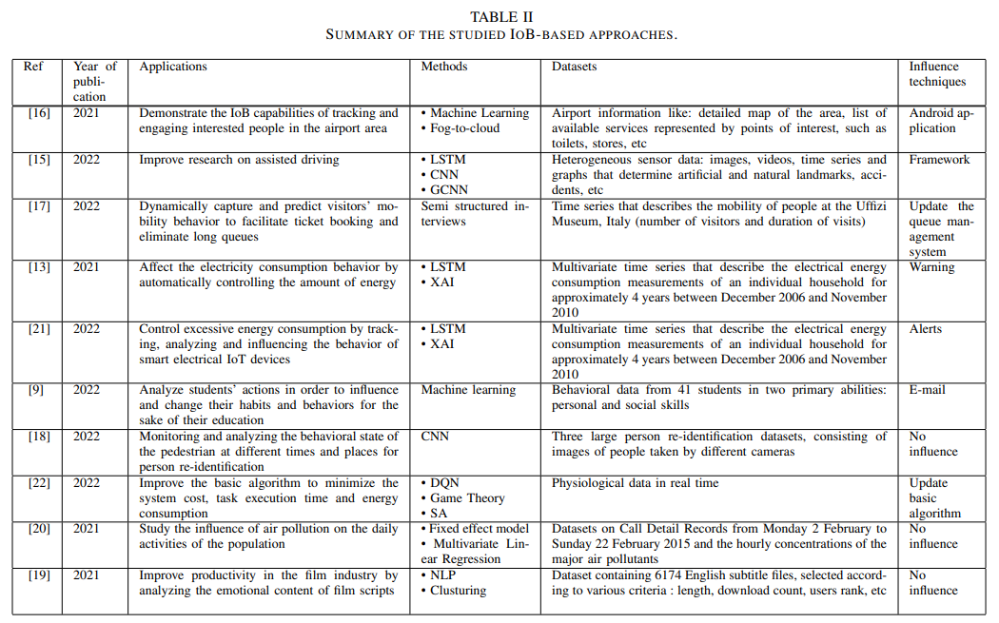

## Les limites des travaux réalisés

* Peu de techniques utilisées (LSTM surtout) alors qu’il y a peut-être plus performant
* Beaucoup de types de capteurs mais peu de formats utilisés (images, vidéos, graphes)
* Limites en termes de sécurité, de confidentialité et de considérations éthiques.